УДК 534.6:534.22:620.179.16

**ПРИМЕНЕНИЕ ЕМКОСТНЫХ ПРЕОБРАЗОВАТЕЛЕЙ ДЛЯ ИЗМЕРЕНИЙ**

**СКОРОСТИ ПРОДОЛЬНЫХ УЛЬТРАЗВУКОВЫХ ВОЛН В ДИЭЛЕКТРИКАХ**

**В ШИРОКОМ ДИАПАЗОНЕ ЧАСТОТ**

**Базылев П.В.**

Дальневосточный филиал ФГУП «ВНИИФТРИ», г. Хабаровск

E-mail: bazylev@dfvniiftri.ru

*Представлен комбинированный метод возбуждения и регистрации акустических сигналов широкополосными емкостными преобразователями в неметаллических материалах, не требующий напыления электропроводящих покрытий на поверхность образцов. Акустический источник и приемник ультразвука формируются с помощью емкостного преобразователя с тонкопленочным оксидным диэлектрическим слоем, алюминиевой фольги и жидкостного слоя, обеспечивающего акустический контакт фольги с образцом. Приведены результаты сравнительных измерений скорости распространения продольных ультразвуковых волн в диапазоне частот от 1 до 50 МГц в пластинах из оптического стекла марки К8 с напылением и без напыления поверхностей. Показано, что предложенный метод позволяет обеспечить генерацию, прием и измерения скорости продольных ультразвуковых волн в диэлектриках в диапазоне частот от 1 до 32 МГц и высокую (0,02-0,1 %) точность измерений.*

Скорости распространения ультразвуковых (УЗ) волн различных типов в твердых средах – важные информативные параметры в физике твердого тела, геофизике, ультразвуковом неразрушающем контроле и диагностике материалов и изделий. Точность определения параметров состояния и характеристик объекта УЗ методами зависит, прежде всего, от точности измерений информативных акустических величин, связанных с параметрами функциональными или корреляционными зависимостями.

Существенное увеличение точности и достоверности результатов УЗ измерений в твердых средах обеспечивает применение бесконтактных широкополосных емкостных методов возбуждения и регистрации ультразвука [1-3].

Емкостные преобразователи (ЕП) вызывают интерес в силу следующих особенностей:

* ЕП позволяют осуществлять как генерацию, так и прием акустических волн различных типов в твердых средах;
* ЕП являются акустически бесконтактными, что исключает искажения амплитудно-фазовых характеристик УЗ импульсов, потери акустической энергии на границах раздела жидкость-твердая среда, присущие традиционным пьезоэлектрическим методам и повышает достоверность измерений;
* ЕП обладают широкой полосой рабочих частот (от единиц кГц до 100 МГц и выше), что исключает необходимость замены или перенастройки преобразователей при проведении измерений в заданном диапазоне частот УЗ волн и, тем самым, снижает систематические погрешности измерений;
* ЕП имеют высокую чувствительность (до 108 В/м), легко калибруются и обеспечивают возможность работы как узкополосном, так и широкополосном режимах УЗ измерений.

Конструктивно ЕП представляет собой два электрода, одним из которых является плоский или полусферический электрод преобразователя, другим служит электропроводящая поверхность исследуемого объекта (образца). Между электродами находится либо воздушный зазор толщиной в пределах нескольких микрометров (такие ЕП полностью бесконтактны, но имеют малую чувствительность ~106 В/м), либо диэлектрический слой (слюда, фторопласт, оксидная пленка).

Принцип действия ЕП заключается в следующем. Генерация УЗ колебаний происходит за счет возникновения упругих напряжений в приповерхностном слое материала вследствие электростатического взаимодействия электрода ЕП и токопроводящей поверхности образца при подаче на электрод ЕП постоянного поляризующего напряжения и переменного электрического сигнала требуемой временной формы. Работа приемного ЕП основана на том, что при наличии на нем постоянного поляризующего напряжения изменение расстояния между электродом и поверхностью образца, вследствие колебаний его поверхности при поступлении акустической волны, приводит к изменению заряда и появлению на выходе ЕП переменного напряжения, пропорционального смещению или колебательной скорости в акустической волне.

Таким образом, применение ЕП основано на обязательном наличии токопроводящей поверхности образца, в котором производятся акустические измерения. Это условие по умолчанию выполняется для металлов и их сплавов, имеющих низкое удельное сопротивление). Для образцов из диэлектрических материалов (например, керамика, оптические стекла, монокристаллы, плексиглас и др.), необходимо вакуумное напыление на рабочие поверхности металлического слоя толщиной порядка (0,1–1) мкм, как правило, алюминия, с помощью которого осуществляется преобразование электрической энергии в акустическую и обратно.

Однако этот способ не всегда применим. Процесс вакуумного напыления требует специального оборудования, достаточно длителен и необратим (напыленный слой удалить достаточно сложно). Кроме того, металлическое напыление на образцы может быть недопустимо по условиям измерений, например, для мер утвержденного типа, применяемых в метрологическом обеспечении УЗ неразрушающего контроля, государственных стандартных образцов (ГСО), применяемых в геофизических лабораториях.

В данной работе рассмотрен метод возбуждения и регистрации акустических сигналов емкостными преобразователями, при котором на поверхности образца из диэлектрического материала формируется комбинированный акустический источник/приемник ультразвука, который обладает широким рабочим диапазоном частот «классического» ЕП, но не является акустически бесконтактным, в отличие от него. Генерация и регистрация ультразвука производятся широкополосным ЕП с тонкопленочным оксидным диэлектрическим слоем [2] через тонкую алюминиевую фольгу, используемую вместо напыленного токопроводящего слоя и служащую вторым электродом ЕП. Ввод и вывод УЗ колебаний в образце выполняется с помощью жидкостного контактного слоя (например, глицерин, УЗ гель). Электрический сигнал при возбуждении преобразуется ЕП в колебания фольги с заданной частотой, которые передаются в образец через контактный слой. Прием акустических сигналов в помощью ЕП происходит за счет колебаний фольги при поступлении УЗ колебаний. При отсутствии контактного слоя амплитуда акустических сигналов мала. Необходимо выполнить 2 условия: минимальный размер зоны контакта (примерно равный диаметру электрода) и минимальная толщина слоя жидкости.

При этом отражения распространяющихся в образце УЗ волн будут происходить в основном от границ раздела «поверхность образца-контактный слой». Коэффициент отражения *Ко* составляет порядка 0,8, так как плотность контактных жидкостей (ρж=1,05-1,1 г/см3) и скорость продольных УЗ волн в них (*С*ж=1400-1600 м/с) существенно меньше этих параметров для различных диэлектриков. Соответственно, для эхо-импульсного метода измерений получаем время распространения акустических импульсов непосредственно в материале образца, независимо от толщины контактного слоя и фольги.

Основными задачами работы являются экспериментальное исследование данного метода возбуждения и регистрации УЗ волн емкостными преобразователями в диэлектрических материалах, определение рабочего диапазона частот УЗ волн и оценка точности измерений скорости распространения продольных УЗ волн эхо-импульсным методом в сравнении с «классическим» вариантом (с напылением).

В качестве образцов использованы две плоскопараллельные пластины цилиндрической формы из оптического стекла К8 диаметром 60 мм и номинальной толщиной 20 мм с оптическим качеством полировки (Rz не более 0,05 мкм). Отклонение от плоскостности рабочих поверхностей не превышало 0,5 мкм, клиновидность не более 20 мкм. Выбор стекла К8 определяется малыми значениями коэффициента затухания УЗ волн и частотной дисперсии скорости (не более 1·10-4) в диапазоне частот (1–50) МГц.

Рабочие поверхности одной пластины (образец №1) имели зеркальное алюминиевое покрытие толщиной ~0,1 мкм, нанесенное методом вакуумного напыления. Вторая пластина (образец №2) не имела покрытий, и для обеспечения работы излучающего и приемного ЕП применялась алюминиевая фольга толщиной 14 мкм с использованием для акустического контакта фольги и образца специального УЗ геля, применяемого в дефектоскопии.

В образце №1 на государственном первичном эталоне ГЭТ189-2014 (лазерные методы возбуждения и регистрации ультразвука [4,5]) проведены измерения действительного значения скорости распространения продольных УЗ волн, которое составляет =5995,9±0,8 м/с.

Измерения скорости распространения продольных УЗ волн в образцах №1 и №2 выполнялись на установке для комплексных измерений акустических параметров твердых сред ИЗУ-1 [6,7]. Схема установки приведена на рис. 1.

В **эхо-импульсном режиме** измерений установки генерация УЗ радиоимпульсов с заданной несущей частотой и длительностью производится в исследуемом образце с помощью излучающего широкополосного ЕП и генератора радиоимпульсов (ГРИ), работающего на ряде фиксированных частот в диапазоне (1–50) МГц. Регистрация распространяющихся УЗ сигналов осуществляется на противоположной поверхности образца с помощью приемного ЕП, расположенного соосно с излучающим ЕП. Сигналы с выхода приемного ЕП усиливаются предусилителем с полосой частот (0,1–100) МГц и полосовым усилителем, работающим на частотах, соответствующих частотам ГРИ, и воспроизводятся на экране цифрового запоминающего осциллографа (ЦЗО) типа LeCroy WaveSurfer 422 с полосой частот 200 МГц. Измерения времени распространения продольных УЗ волн (временного интервала между импульсами продольных УЗ волн) *Tkm* на акустической базе, равной 2(*m*–*k*)*d*, где *d* – толщина образца, *k*, *m* – номера УЗ импульсов, производятся с помощью ЦЗО методом совмещения [5]. Выбор номеров УЗ импульсов производится с учетом минимизации дифракционных явлений в зависимости от частоты.

запуск

9

2

*CP*

*CP*

*R*

*R*

*S*

4

5

1

8

*II*

*I*

3

6

7

*Рис. 1*. Схема установки: *I*, *II* - возбуждающий и приемный ЕП;

1, 3 - электроды; 2 - образец; 4, 5 - источники постоянного поляризующего напряжения;

6 - полосовой усилитель; 7 - генератор радиоимпульсов; 8 – цифровой запоминающий осциллограф; *СР* - разделительный конденсатор; *R* - зарядное сопротивление.

Скорость распространения продольных УЗ волн  определяется по формуле:

, (1)

где Δ*CLdif* – дифракционная поправка.

Дифракционная поправка по методике измерений вводится на частотах продольных УЗ волн *f* ≤ 10 МГц и рассчитываетсяпо формуле [3]:

, (2)

где *kLa –* параметр, являющийся функцией частоты УЗ волн, скорости распространения УЗ волн и размеров электродов ЕП, *kL* – волновое число; ; λ – длина УЗ волны, *f* – частота УЗ волны; *а* – радиус электрода ЕП; *z* – параметр, равный , который является функцией расстояния, пройденного УЗ волной, приведенного к размерам электродов ЕП.

Осциллограммы акустических импульсов показаны на рис. 2. Акустические сигналы имеют вид последовательности переотраженных в образце УЗ радиоимпульсов с заданной несущей частотой и временным интервалом между импульсами, равным времени распространения продольных УЗ волн на удвоенной толщине образца. Амплитуда импульсов убывает с расстоянием вследствие дифракционной расходимости и затухания продольных УЗ волн в материале образца. Как и ожидалось, в образце №2 наблюдается более быстрый рост затухания с частотой УЗ волн, вследствие неполного отражения акустических волн на границах раздела «образец-гель» (в отличие от образца №1, для которого *Ко*=100 %), что затрудняет применение данного метода для измерений коэффициента затухания продольных УЗ волн в материале без введения соответствующих поправок. Также можно отметить, что для образца №2 при каждом переотражении временная форма и длительность УЗ радиоимпульсов (рис. 2б) на частотах выше 10 МГц несколько изменяется за счет возрастания длительности заднего фронта (рис. 3), причем этот эффект с ростом частоты УЗ колебаний более заметен, из-за сокращения длительности возбуждаемых радиоимпульсов при заданном числе периодов.

О2

О1

а

б

О2

О1

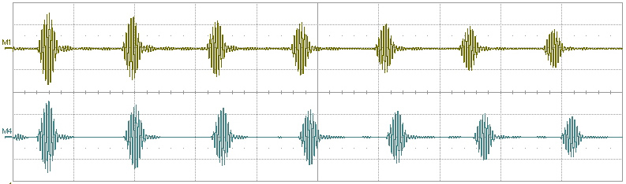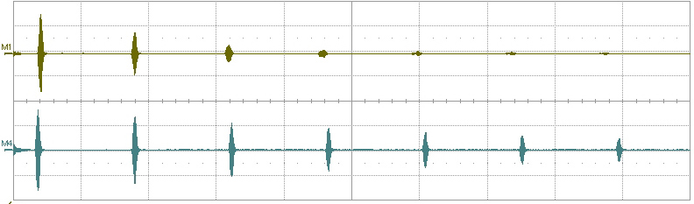

*Рис. 2*. Осциллограммы акустических сигналов (ось Х: 5 мкс/дел).

а – частота 5 МГц (ось Y: О1 – 35 мВ/дел, О2 – 100 мВ/дел);

б – частота 20 МГц (ось Y: О1 – 5 мВ/дел, О2 – 30 мВ/дел).

О1 – образец №1, О2 – образец №2

Это можно объяснить суперпозицией основного отражения УЗ импульса (от границы раздела «стекло-гель», около 80 % акустической энергии) с импульсом, прошедшим в слой геля и далее отражённым назад от границы «фольга-электрод». Этот импульс суммируется с основным при каждом переотражении с временной (фазовой) задержкой, определяемой временем прохождения УЗ волн на двойной толщине слоя геля.

Диапазон частот при измерении скорости продольных УЗ волн в радиоимпульсном режиме работы установки ограничен условием регистрации хотя бы одного переотраженного УЗ импульса и для образца №1 составляет (1–50) МГц. Диапазон частот для образца №2 ограничен сверху и равен (1–32) МГц вследствие более значительного ослабления сигналов из-за меньшего коэффициента отражения на комбинированной границе. При этом амплитуда возбуждаемых УЗ импульсов для образца №2 в 2-3 раза больше, что может быть вызвано более высокой эффективностью преобразования электрической энергии в акустическую за счет более свободных колебаний фольги под действием приложенного переменного электрического поля, в отличие от колебаний напыленного на поверхность слоя металла, связанного с объемом материала образца.

**Результаты измерений**. Результаты измерений скорости распространения продольных УЗ волн эхо-импульсным методом в образцах №1 и №2 и доверительные границы абсолютной Δ*СL* и относительной δ*СL* погрешности измерений установки (при доверительной вероятности *Р*=0,95) приведены в таблицах 1 и 2. Нижние индексы 1 и 2 соответствуют номеру образца. Число измерений на каждой частоте *n*=6. Точность измерений толщины образцов составляла 1 мкм. Точность измерений интервалов времени не превышала 2 нс при частоте 1 МГц, 1 нс на частоте 5 МГц и 0,5 нс на частотах 10 МГц и выше.

С целью оценки точности результатов измерений скорости распространения продольных УЗ волн (разности значений) в образце №2 в сравнении с «классическим» вариантом (образец №1 с напылением) в соответствии с принятым в метрологии определением погрешности вычислялась относительная погрешность δ*СLИ* по формуле .

*Таблица 1*

**Результаты измерений скорости распространения продольных УЗ волн**

|  |  |  |  |  |  |  |  |
| --- | --- | --- | --- | --- | --- | --- | --- |
| Параметр | Образец №1, *d* = 21,435 мм | | | | | | |
| Частота, МГц | 1,25 | 2,5 | 5 | 10 | 20 | 32 | 50 |
| , м/с | 6013,0 | 6002,5 | 5998,5 | 5996,0 | 5995,9 | 5996,3 | 5996,3 |
| Δ*СL*, м/с | 5,7 | 4,5 | 2,4 | 2,3 | 2,3 | 2,3 | 2,3 |
| δ*СL*, % | 0,1 | 0,07 | 0,04 | 0,04 | 0,04 | 0,04 | 0,04 |

*Таблица 2*

**Результаты измерений скорости распространения продольных УЗ волн**

|  |  |  |  |  |  |  |  |
| --- | --- | --- | --- | --- | --- | --- | --- |
| Параметр | Образец №2, *d* = 20,683 мм | | | | | | |
| Частота, МГц | 1,25 | 2,5 | 5 | 10 | 20 | 32 | 50 |
| , м/с | 6030,3 | 6001,2 | 5996,8 | 5993,8 | 5990,6 | 5990,5 | – |
| Δ*СL*, м/с | 5,8 | 4,5 | 2,3 | 2,3 | 3,0 | 2,6 | – |
| δ*СL*, % | 0,1 | 0,08 | 0,04 | 0,04 | 0,05 | 0,04 | – |
| Δ*СLИ*, м/с | 17,3 | -1,4 | -1,7 | -2,2 | -5,3 | -5,8 | – |
| δ*СLИ*, % | 0,29 | - 0,023 | - 0,028 | - 0,037 | - 0,089 | - 0,097 | – |

Частотные зависимости скорости распространения продольных УЗ волн показаны на рис. 3. Как и ожидалось, в «классическом» варианте работы ЕП для образца №1с напылением частотная дисперсия скорости в стекле К8 в диапазоне (5–50) МГц достаточно мала, а значения скорости распространения продольных УЗ волн практически совпадают с действительным значением скорости в этом же образце =5995,87±0,80 м/с. На частотах менее 5 МГц полученные значения скорости возрастают вследствие влияния дифракционных эффектов [8].

В целом, значения скорости распространения продольных УЗ волн *CL*1 и *CL*2 хорошо совпадают в диапазоне частот от 2,5 до 32 МГц. Относительная погрешность δ*СLИ* не превышает значения 0,1 %. Это подтверждает, что данным методом определяется время распространения продольных УЗ волн именно в материале образца, иначе скорости различались бы более существенно (10 м/с и более). Для частот (2,5–10) МГц разность значений *CL*1 и *CL*2 находится в пределах погрешностей измерений установки.

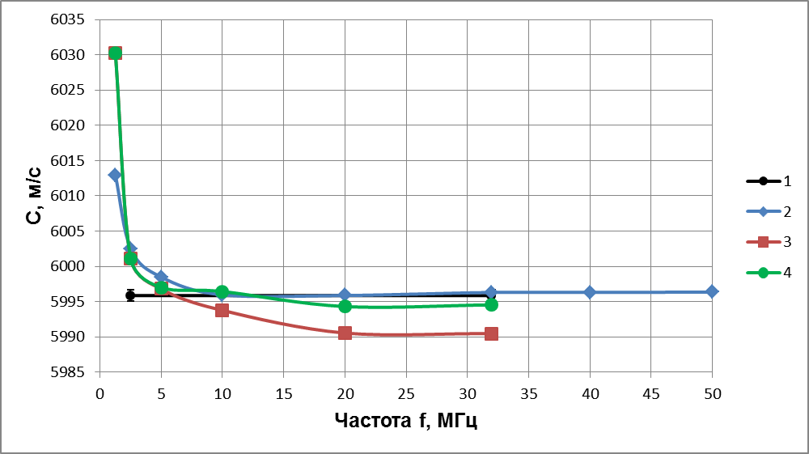

*Рис. 3.* Частотная зависимость скорости распространения продольных акустических волн.

1 – образец №1 (ГЭТ); 2 – образец №1; 3 – образец №2; 4 – образец №2 (с поправкой)

Следует отметить, что в образце №2 (без напыления) измеренное значение скорости меньше в сравнении с образцом №1, при этом разность Δ*СLИ* возрастает с ростом частоты. Уменьшение измеряемого значения скорости продольных УЗ волн с ростом частоты может быть обусловлено следующим. Основная часть энергии УЗ импульсов отражается на границе раздела стекло-гель (коэффициент отражения Котр≈0,8), при этом часть акустической энергии проходит далее на границу раздела фольга-диэлектрический слой электрода, где происходит полное отражение от воздушного слоя, имеющегося вследствие шероховатости поверхностей фольги и электрода ЕП. Таким образом, при отражении УЗ волны в данной системе происходит смещение фазы отраженного суммарного УЗ радиоимпульса (рис. 4, по шкале времени видно смещение вправо точек пересечения нуля, к которым идет временная привязка, на величину Δτ=Δ*Т*/2). Это приводит к временному сдвигу отраженного суммарного УЗ радиоимпульса и соответствующему увеличению измеряемого временного интервала *Tkm* между двумя импульсами. С увеличением частоты (т.е. с уменьшением периода колебаний) при постоянном значении временного сдвига, определяемого толщиной слоев, этот эффект становится более заметным.

Δ*Т*

Δ*τ*

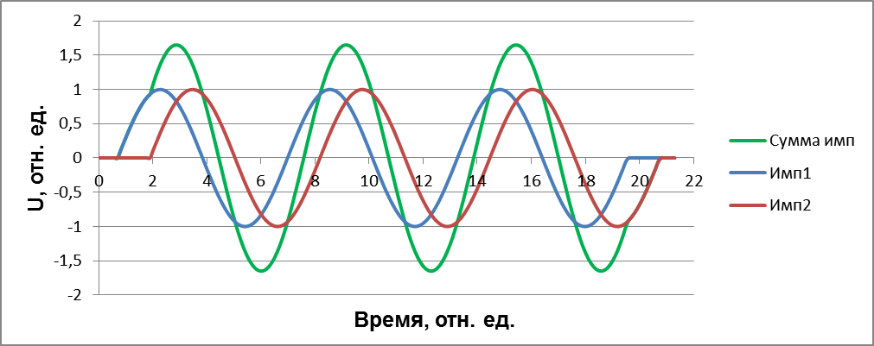

*Рис. 4.* Сумма двух УЗ радиоимпульсов при начальном временном сдвиге Δ*Т*

Уменьшить эту дополнительную систематическую погрешность измерений можно определением и введением соответствующей поправки. В данной работе такая задача не ставилась, но при применении в качестве поправки значений, получаемых с помощью выражения (2) на частотах выше 10 МГц, можно снизить погрешность δ*СLИ* минимум в 2 раза (кривая 4 на рис. 3).

Однако определяющим фактором оценки полученной точности измерений является не только само значение, но и соотнесение этого значения с допускаемой точностью, например, с верхним значением пределов погрешности ±0,1 %, установленным для рабочих эталонов 1-го разряда в данной области измерений, в качестве которых применяют установки ИЗУ [9].

**Заключение**

Таким образом, рассмотренный комбинированный способ генерации и приема УЗ колебаний широкополосными емкостными преобразователями в диэлектрических материалах с применением фольги вместо напыления электропроводящих покрытий на поверхность образцов позволяет обеспечить генерацию и прием акустических волн емкостными преобразователями в диапазоне частот от 1 до 32 МГц и проведение измерений скорости распространения продольных УЗ волн с высокой (0,02-0,1 %) точностью.

**Л И Т Е Р А Т У Р А**

1. Неразрушающий контроль: Справочник. В 7 т. Т. 3. Ермолов И. Н., Ланге Ю. В. Ультразвуковой контроль / Под общ. ред. В. В. Клюева. М.: Машиностроение, 2004. 864 с.
2. Высокостабильный емкостной преобразователь ультразвуковых сигналов / Луговой В. А., Троценко В. П. // ПТЭ. 1986. № 3. С. 194-195.
3. Кондратьев А. И. Прецизионные методы и средства измерения акустических величин твердых сред : моногр. В 2 ч. / А.И. Кондратьев.- Хабаровск: Изд-во ДВГУПС, 2006.
4. Государственный первичный эталон единицы скорости распространения продольных ультразвуковых волн в твердых средах / Базылев П. В., Изотов А. В., Кондратьев А. И., Луговой В. А., Нигай В. П., Окишев К. Н. // Измерительная техника. 2011. № 11. С. 7-10.
5. Государственный первичный эталон единиц скоростей распространения и коэффициента затухания ультразвуковых волн в твердых средах / Базылев П. В., Доронин И. С., Крумгольц И. Я., Луговой В. А., Окишев К. Н. // Измерительная техника. 2016. № 5. С. 5-10.
6. Образцовая установка для комплексных измерений акустических параметров материалов / Гусаков С. А., Кондратьев А.И. // Измерительная техника. 1989. № 7. С. 50–52.
7. Эталонная установка для комплексных измерений акустических параметров твёрдых сред / Базылев П. В., Луговой В. А., Снытко С.Л., Андрианова Н. С., Рудаков В.К. // Измерительная техника. 2023. № 2. С. 55-62.
8. Прецизионные измерения скорости и затухания ультразвука в твердых телах / Кондратьев А. И. //Акустический журнал 1990. T. 36. № 3. С. 470-476.
9. Приказ Федерального агентства по техническому регулированию и метрологии (Росстандарт) от 29.12.2018 г. № 2842 «Об утверждении Государственной поверочной схемы для средств измерений скоростей распространения и коэффициента затухания УЗ волн в твердых средах».